Domenica 22 Novembre - XXXIV CRISTO RE - Anno B

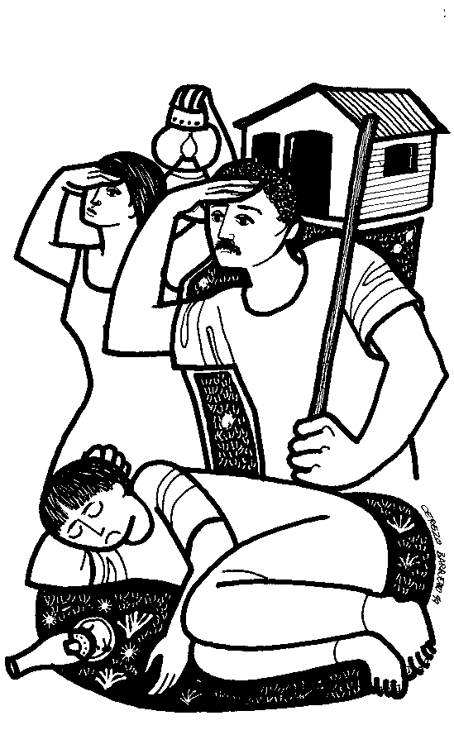
VANGELO (Gv 18,33-37)
In quel tempo, disse Pilato a Gesù: "Tu sei il re dei Giudei?". Gesù rispose: "Dici questo da te oppure altri te l’hanno detto sul mio conto?". Pilato rispose: "Sono io forse Giudeo? La tua gente e i sommi sacerdoti ti hanno consegnato a me; che cosa hai fatto?". Rispose Gesù: "il mio regno non è di questo mondo; se il mio regno fosse di questo mondo, i miei servitori avrebbero combattuto perché non fossi consegnato ai Giudei; ma il mio regno non è di quaggiù". Allora Pilato gli disse: "Dunque tu sei re?". Rispose Gesù: "Tu lo dici; io sono re. Per questo io sono nato e per questo sono venuto nel mondo: per rendere testimonianza alla verità. Chiunque è dalla verità, ascolta la mia voce".

Domenica 29 Novembre - Iª di Avvento - Anno C

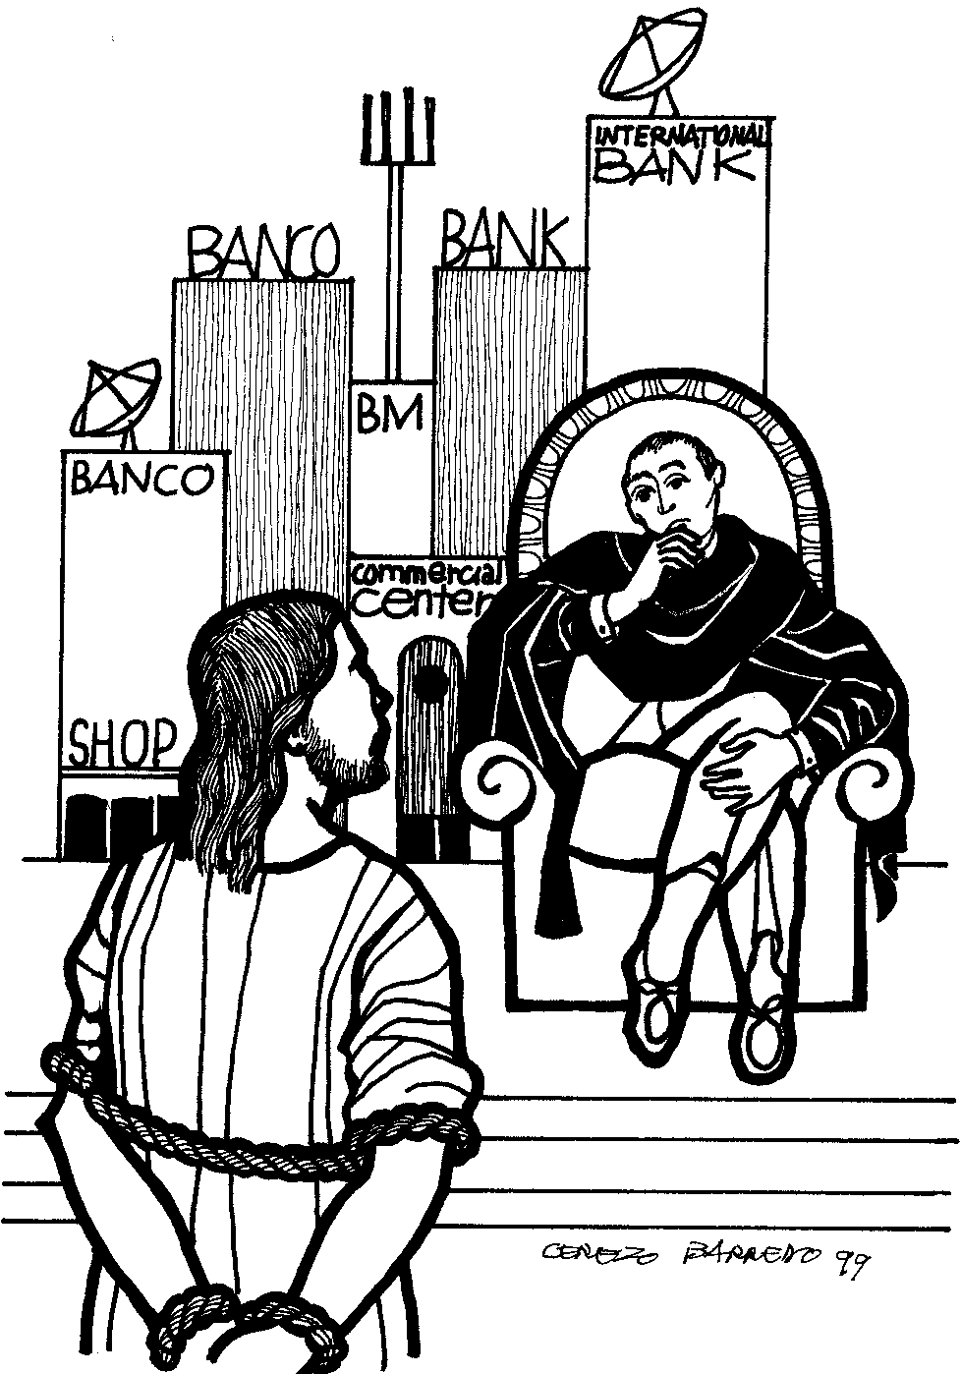
VANGELO (Lc 21,25-28.34-36)
In quel tempo, Gesù disse ai suoi discepoli: Vi saranno segni nel sole, nella luna e nelle stelle, e sulla terra angoscia di popoli in ansia per il fragore del mare e dei flutti, mentre gli uomini moriranno per la paura e per l’attesa di ciò che dovrà accadere sulla terra. Le potenze dei cieli infatti saranno sconvolte. Allora vedranno il Figlio dell’uomo venire su una nube con potenza e gloria grande. Quando cominceranno ad accadere queste cose, alzatevi e levate il capo, perché la vostra liberazione è vicina. State bene attenti che i vostri cuori non si appesantiscano in dissipazioni, ubriachezze e affanni della vita e che quel giorno non vi piombi addosso improvviso; come un laccio esso si abbatterà sopra tutti coloro cline abitano sulla faccia di tutta la terra. Vegliate e pregate in ogni momento, perché abbiate la forza di sfuggire a tutto ciò che deve accadere, e di comparire davanti al Figlio dell’uomo.

Il vicariato di Monastier con il Centro aiuto alla Vita e il Movimento per la Vita invitano al 3° incontro per genitori, catechisti insegnanti, operatori pastorali e giovani su: l’emergenza dei principi e dei valori della vita, l’emergenza coniugale genitoriale e l’emergenza pedagogico educativa nel momento presente. Lunedì 30 c.m. alle ore 20.45 presso la sala Betania della canonica di Ponte di Piave. Tema: “Genitori ed insegnanti capaci di sostenere bambini e ragazzi – aiuto a percepire se stessi secondo le modalità del sesso di appartenenza” con la dott.ssa Orietta Busatto pedagogista

Parrocchia di S. Tommaso di Canterbury
Via Roma, 64 - 31047 Ponte di Piave (TV) tel. 0422 759132
e-mail:pontedipiave@diocesitv.it - www.oratoriosantommaso.it
Don Gian Paolo 348 7332879

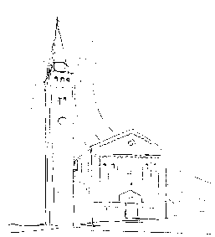
PARROCCHIA

S. TOMmASO DI CANTERBURY

PONTE DI PIAVE

Domenica XXXIV^ Tempo Ordinario – Anno B

Nostro Signore Gesù Cristo Re dell’Universo

Foglio di informazione N° 47 /2015

Carissimi, siamo invitati a conoscere, celebrare e vivere la Messa consapevoli che è la prima e per di più necessaria sorgente dalla quale possiamo attingere uno spirito veramente cristiano. “La Liturgia è un evento di salvezza che annuncia e comunica l’azione salvifica di Dio per mezzo di segni sensibili” (SC 7)). Il primo, fra tutti, è l’Assemblea.
L’assemblea è il primo segno del quale è necessario preoccuparci per ben celebrare. ”La celebrazione della Messa, in quanto azione di Cristo e del popolo di Dio, costituisce il centro di tutta la vita cristiana per la Chiesa universale, per quella locale e per i singoli fedeli” (OGMR 16). E’ tutta la comunità dei battezzati, il corpo di Cristo unito al suo Capo, che celebra. L’assemblea eucaristica domenicale è in grado di “emanare” un’autentica atmosfera di accoglienza soltanto se ha alle spalle una comunità veramente accogliente, capace di dialogo, rispettosa delle diversità, sensibile alla solidarietà. Per questo ai vari ministri, se non vogliono apparire improvvisamente sulla scena come attori, vengono offerti alcuni opportuni suggerimenti. L’organista e il coro, per esempio, danno veramente pienezza al loro servizio se dieci minuti pima dell’inizio della celebrazione provano i canti con l’assemblea. Ciò l’aiuterà a prendere coscienza di essere il soggetto principale della celebrazione. “E’ bene, sin dall’inizio, osservare il silenzio in chiesa, in sagrestia e nei locali annessi, perché tutti possano prepararsi devotamente e nei giusti modi alla sacra celebrazione” (OGMR 45). Questo spazio di silenzio opportuno, anzi necessario, sarà tanto più autentico quanto più sarà stato preparato da una calorosa accoglienza che dovrebbe spingere tutti i fedeli a collaborare gli uni accanto agli altri, non dispersi qua e là come persone che non si sentono a casa propria, perché ignorate e trattate come anonimi e semplici ‘consumatori’ di riti religiosi.
Grazie dell’attenzione. Don Gian Paolo

Settimana dal 22 al 29 novembre 2015
celebrazioni e intenzioni SS. Messe
* * * OGGI inizia la Novena dell’Immacolata. Ogni giorno alle ore 15,00 s. Rosario e, a seguire s. Messa
D Domenica 22  Cristo Re  Signore dell’Universo  Festa del Catechismo | 9.00  10.30  15.30  18.30 | Oggi Giornata pro Seminario. Tutte le offerte pro Seminario  Def.ti Buso Maria Vittoria; Zerbato Domenico; Zanchetta Teresa (30° die); Gobbo Pietro e fam. Persone viv. e def.ti fam. Crovatti; Coniugi Bianco Luigi e Da Ros Clementina e Giovanni.  Def.ti Artico Antonio e fam. Carrer; De Fina Maria (30° die)  Rosario e processione alla Madonna della Salute  Def.ta Moretti Elda (7°die)  Dn 7,13-14; Ap 1,5-8; Gv 18,33b-37
Lunedì 23 | 15.30 | Def.to Murador Cesare (7° die)  Dn 1,1-6.8-20; Lc 21,1-4
Martedì 24 | 8.30 | s. Messa per le nostre intenzioni: per i vivi e per i defunti  Dn 2,31-45; Lc 21,5-11
Mercoledì 25 | 8.30 | Def.ti Roma Maria Rosa e Antonio; De Faveri Lina e Ettore;  Dn 5,1-6.13-14.16-17.23-28; Lc 21,12-19
Giovedì 26 | 8.30 | Lodi con apertura dell’Adorazione continua per tutto il giorno
 | 18.15 | Vespri, chiusura Adorazione e a seguire S. Messa. Def.ti Paro Igino, Maria e Luigino  Dn 6,12-28; Lc 21,20-28
Venerdì 27 | 8.30 | Def.ti Bozzo Rita e Arturo Paladin  Dn 7,2-14; Lc 21,29-33
Sabato 28 | 18.30 | Def.ti Montagner Carlo; Roma Paola, Elio e Ida  Dn 7,15-27; Lc 21,34-36
Domenica 29  Prima di Avvento | 9.00  10.30  18.30 | Def.ti fam. Bianco Giuseppe  Def.ti Coniugi Giaveri; Artico Vittoria e Dalla Libera Italia; Giuseppina Dal Din ved. Dotta; Fam. Paro Pietro e Maria; Narder Giovanni Antonio (anniv)  Pro popolo  Ger 33,14-16; 1Ts 3,12_4,2; Lc 21,25-28.34-36
- Si informa, inoltre che la s. Messa del Lunedì per tutti i mesi d’inverno sarà celebrata non più alle 18,30 ma alle ore 15,30 per venire incontro ai fedeli che non uscirebbero con il buio e con il freddo.
ABBONAMENTI ai settimanali di stampa cattolica - Se siete interessati agli abbonamenti per l’anno 2016, a Vita del Popolo € 50.00, a Famiglia Cristiana € 89.00 (omaggio coperta in pile) e a Credere € 49.90 (omaggio orologio da tavolo), potete rivolgervi presso la segreteria parrocchiale dal Lunedì al Sabato dalle 10.00 alle 12.00 oppure tel. allo 0422759132, entro l’8 Dicembre.
Potete trovare il foglietto parrocchiale tutte le settimane sul
sito:www.oratoriosantommaso.it Segui il tuo Oratorio anche su TWITTER - @OratorioPdiP

Avvisi Parrocchiali
Genitori 2^ Elementare – IV° Incontro in canonica Giovedì 26 alle ore 20.45
BATTESIMI: nei mesi di Dicembre/Gennaio, ci sarà un’unica celebrazione di Battesimo: Domenica 27 Dicembre alle ore 10,30. Rivolgersi in segreteria per farne richiesta

ORATORIO SAN TOMMASO INFORMA
CINEFORUM SAN TOMMASO INGRESSO GRATUITO | ORE 20.45 | SALA OCA
Il tema delle proiezioni sarà CULTURE NEL MONDO E NEL TEMPO; un tema attuale quanto tanto importante!
Giovedì 26 Novembre ore 20.45 - IO SONO LI’
Le proiezioni sono indicate per un pubblico GIOVANE, ADULTO.
LA CULTURA PASSA ANCHE ATTRAVERSO LA CINEMATOGRAFIA

CORSO TEOLOGICO: GESÙ DI NAZARETH - I passi scalzi della Bellezza.
Il tema del corso, che ben s'inserisce nell'anno del Giubileo della Misericordia, è centrato sulla figura di Gesù di Nazareth. Un percorso di 12 incontri (ogni giovedì dal 14 gennaio 2016) aperto a tutte le persone interessate e curiose di approfondire il proprio percorso di fede, cultura e spiritualità. Il corso sarà tenuto da DON MARCO POZZA presso i locali dell'Oratorio. Vi invitiamo a cogliere questa grande occasione di formazione personale.
Termine iscrizioni: LUNEDÌ 14 DICEMBRE Per informazioni e iscrizioni
Pierangelo 3493730871 | Simone 3666658066 | Marco 3316041963

Pellegrinaggio in TERRASANTA dal 02 al 09 Luglio 2016 con la guida di Don Chino Biscontin. Don G. Paolo vi invita a parteciparvi con lui. Per le iscrizioni basta rivolgersi a Eddi, entro il 31 Gennaio, presente in canonica a Ormelle dalle 9.00 alle 12.00 ogni Mercoledì e Venerdì o telefonando al 3888193626. In fondo alla chiesa potete trovare il costo e il programma dettagliato

Attenzione! Attenzione! Attenzione! RAGAZZI/E delle Elementari e Medie. Se avete il piacere di formare un CORO DI CANTO con il M° NICOLA MENEGALDO per l’animazione della s. Messa nelle festività, come pure per formare il GRUPPO CHIERICHETTI per servire la S. Messa al Sabato o alla Domenica, siete pregati di dare la vostra adesione alla vostra catechista. Sono certo che con voi renderemo le nostre Messe più gioiose! Cari Genitori, incoraggiate i vostri figlioli a dare la loro disponibilità. Grazie! Il Signore vi benedica!

RITIRO SPIRITUALE IN PREPARAZIONE AL NATALE
nell’Anno della Misericordia.
In questo tempo di “attesa”, valorizziamo l’opportunità di una sosta per riflettere, pregare, gustare momenti di silenzio e di adorazione, di condivisione della Parola e di fraternità. Saremo ospiti della Fraternità francescana di Betania e guidati nella riflessione da sr Leonia Dainese. Tema del ritiro: “ABBRACCIATI DAL PADRE MISERICORDIOSO”. L’appuntamento è per DOMENICA 6 DICEMBRE 2015 presso la Fraternità Francescana di Betania san Quirino di Pordenone. PARTENZA, con pullman, ore 13.30 (dalla Chiesa di Ormelle). RITORNO ore 21.30 circa. Si concluderà con la cena, nello stesso ambiente. Quota di partecipazione € 28,00 iscriversi entro domenica 29 novembre (fino ad esaurimento posti) telefonando al 0422 80 51 66 (comunità Suore di Ormelle) o al 347 77 10 897 (suor Leonia)

